Тамбовский Государственный Технический Университет

Лабораторная работа № 5
по дисциплине Вычислительная математика

Выполнил: | Кузнецов Р.С.
Проверил: | Романенко А.В.
Группа: | В-21

ТГТУ, 2002 г.
Задание: Составить программу, реализовывающую решение уравнения:
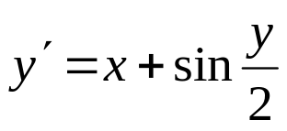

На отрезке 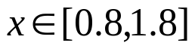 где y(a)=1.3 найти y(b)
Задачу решить методом Рунги-Кутта
Решение:

Программа начинается с подключения всех необходимых библиотек:
stdio.h – для обеспечения стандартного ввода/вывода.
math.h – для использования математических функций.
Далее определяем и инициализируем все необходимые переменные, и запрашиваем исходный отрезок [a,b], значение y[a] и шаг.

Для начала выведем формулы для расчета коэффициентов K1,K2,K3,K4:
Так как f(x,y)=y', то имеем:
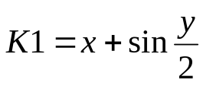
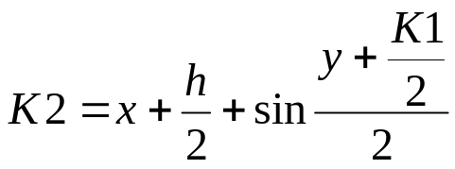
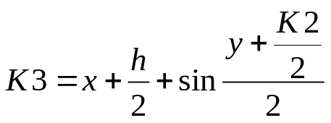
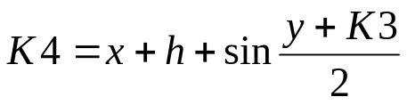
Формула для вычисления y(b) примет следующий вид:
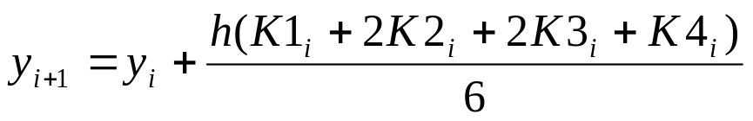
Ставим эту формулу в цикл от a до b с шагом h и вычисляем значения y(b) на каждом i-ом шаге. Тогда получим программу:
#include <stdio.h>
#include <math.h>
#include <conio.h>
int main()
{clrscr();
float i,a,b,h,ya,yb,K1,K2,K3,K4;
printf("Введите a\n");
scanf("%f",&a);
printf("Введите y[a]\n");
scanf("%f",&ya);
printf("Введите b\n");
scanf("%f",&b);
printf("Введите шаг\n");
scanf("%f",&h);
for(i=a;i<=b;i=i+h)
{
K1=i+sin(ya/2);
K2=i+h/2+sin((ya+K1/2)/2);
K3=i+h/2+sin((ya+K2/2)/2);
K4=i+h+sin((ya+K3)/2);
yb=ya+h*(K1+2*K2+2*K3+K4)/6;
ya=yb;
}
printf("%f",yb);
return 0;
}

